Ақтөбе облысы
Байғанин ауданы
Жарқамыс ауылы
Жарқамыс орта мектебі
География пәні мұғалімі
Карашолакова Набат
Электронный почта:nabat.nabat.77@mail.ru

Сабақтың тақырыбы: Көлдер 6 класс
Мақсаты: 1. Оқушылардың «Көл» және олардың түрлері жайлы ұғымын қалыптастыру.
Қазақстанның ірі көлдерімен таныстыру.Көлдердің шаруашылық маңызын
түсіндіру.
2. Географиялық картамен, мәтінмен жұмыс істеу икемділігін дамыту. Өз
бетімен жұмыс істеуге қалыптастыру.
3. Экологиялық білімдерін жетілдіруге ықпал жасау. Су қорларына ұқыпты
қарау сезімін тәрбиелеу.
Сабақ түрі: Аралас сабақ
Сабақ әдістері: ауызша баяндау, көрнекілік арқылы түсіндіру, картамен жұмыс,
сұрақ-жауап, слайд арқылы түсіндіру, интерактивті тақтамен жұмыс.
Сабақ жоспары:
І. Ұйымдастыру
ІІ. Өткен тақырыптарға шолу.
ІІІ. Жаңа тақырыпты ашу.
ІV. Жаңа тақырыпты меңгерту.
V. Тақырыпты бекіту.
VІ. Үйге тапсырма беру.
VІІ. оқушыларды бағалау.
Сабақ барысы:
І. Ұйымдастыру. Оқушылармен амандасу, класс қатысымын тексеру.
ІІ. Өткен тақырыптарға шолу.
- Өзен дегеніміз не ?
- Суретке анықтама бер.
- Жер шарындағы ең биік сарқырама
Жер шарындағы екінші биік сарқырама.
Дүние жүзіндегі ең ірі сарқырамалар жүйесі.
- Өзендер қалай қоректенеді ?
- Өзендердің маңызы қандай ?
ІІІ. Жаңа тақырыпты ашу.
Мінгескен айнала тау арқасына,
Бурабай жатыр орман ортасында.
Бір сүңгіп Бурабайдың толқынына,
Отырдым жағадағы жартасына.
Аспанға көтерілген ақ тас тура,
Секілді аңыздағы ақ бас бура.
Көбігін қайтадан ол көлге беріп,
Қайыңға көлеңдетіп жаппас тура.
( «Бурабай көл» Сырбай Мәуленов.)

ІV. Жаңа тақырыпты меңгерту.
Көл дегеніміз – көлемі жағынан ауқымды, жер бетіндегі суға толған табиғи ойыстар.
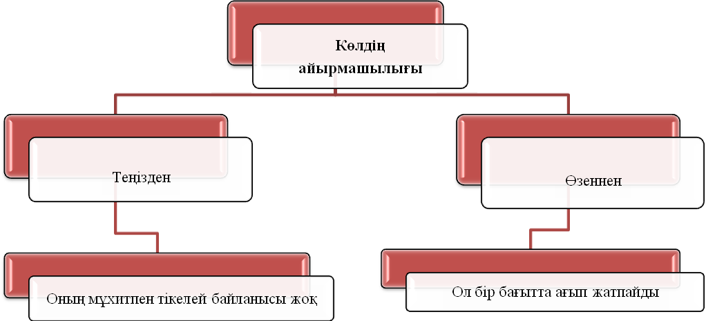 Көлдердің ауданы мен тереңдігі әр түрлі болады. Табиғатта ауданы бірнеше шаршы метр ғана болатын өте кішкентай көлдер де бар.
Мексика шығанағында Флорида штаты орналасқан жеріндегі әлемдегі ең кішкентай көл саналатын – Сарасота көлі. Көлдің ауданы 1,4 акраны құрайды.

Үлкендігіне байланысты “теңіз” деп аталатын көлдер де бар.
Қазақстандағы ең ірі көлдер: Каспий, Арал теңіздері.
Тереңдігі жөнінен де ірі көлдер бар. Дүние жүзіндегі ең терең көл – Еуразиядағы Байкал көлі, тереңдігі 1620 м
Қазақстан аумағында 48 мыңға жуық көл бар. Қазақстан көлдерінің ең ірілері –
Каспий, Арал, Балқаш.
Каспий – дүние жүзіндегі ең ірі көл. Ол солтүстіктен оңтүстікке қарай 1000 км қашықтыққа созылып жатыр. Біздің елімізге бұл ірі көлдің солтүстік шығыс бөлігі кіреді. Ең терең жері – 1025 м-ден асады. Бұл теңізден балық көп ауланады. Жағалауында және солтүстік шығысында мұнай мен газдың мол қоры бар.
Арал теңіз – көлі бір кездері өлшемі бойынша әлемдегі төртінші орынды алған. Қазір оның ауданы 2/3-ге қысқарды және іс жүзінде екі су қоймасына бөлініп кетті. Оның бір себебі Орта Азия елдеріндегі ірі өзендердегі су тапшылығы, яғни аралға келіп құятын Әмудария мен Сырдария өзендерінің суы жеткіліксіз. Бұл өзендердердегі су мақта алқабын суаруға кетеді. Осы өзендердегі суды бөгеудің азаюынан Арал көлінің ауданы өсіп келеді.
Балқаш көлі – Каспий теңізі мен Арал теңізінен кейінгі ірі көлемді және ағынсыз су қоймасы. Көлдің ерекшелі-гі – оның жіңішке Сарыесік түбегі бөліп жатқан батыс пен шығыс бөліктерінің минералдарының екі түрлі болып келетіндігінде. Батыс бассейні суы мол Іледен толығатындықтан су тұщы болады да, шығыс бөлігі – ащы. Қазір көлге Іле, Қартал және Лепсі өзендері құяды.

Слайд. сызба. Көлдер пайда болуына қарай бөлінуі.
Слайд. Тұздылығына қарай бөлінуі
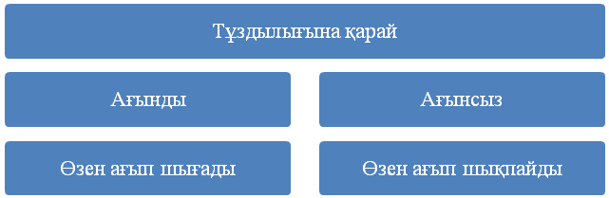
Ағынды көлдер
Байкал көлі
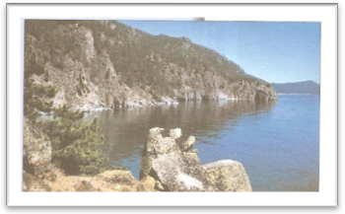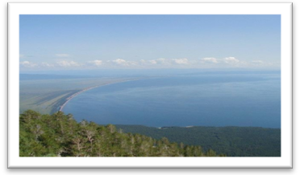
Жоғары көлі (Солтүстік Америка)
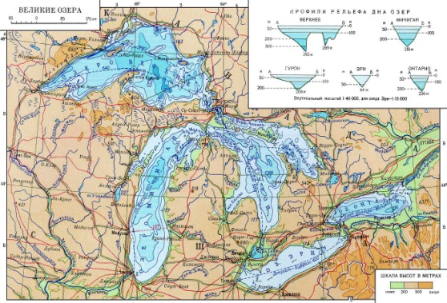
Ағынсыз көлдер
Зайсан көлі
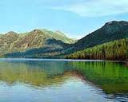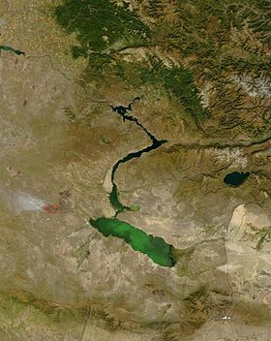
Алакөл көлі
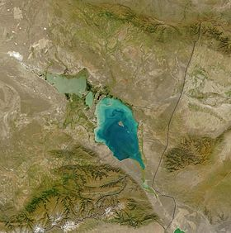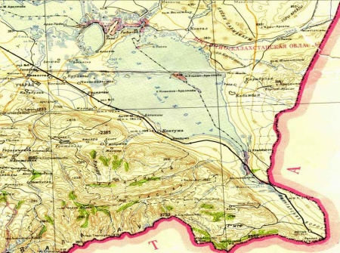

Каспий теңізі Грегори көлі (Батыс Аустралия) Балқаш көлі
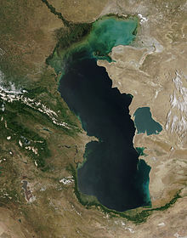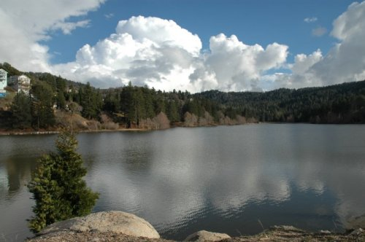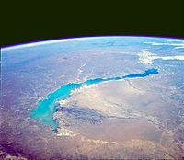
Көлдердің батпаққа айналуы
Жаңбыр және қар суы жер бетін шайып, көлге әр түрлі заттарды ағызып алып келеді. Сол сияқты көлдің түбіне өсімдіктер мен жануарлардың қалдықтары шөгеді. Көл бірте-бірте тайыздайды да, оны ылғал сүйетін өсімдіктер басып кетеді. Көлдің тайызданған жеріне қамыс, құрақ, қияқ, мүктер қаулап өседі.
Шіріген өсімдік қалдықтары көлдің түбіне жиылып, соның салдарынан көл тайыздай бастайды. Нәтижесінде көлдің орнында батпақ пайда болады.
Көлдердің шаруашылық маңызы.
- Тұщы суы. Көл суын адам ауыз су ретінде, мал суаруға, егін егуге, түрлі өндіріске жұмсайды;
- Көл кеме қатынасы үшін пайдаланылады;
- Түрлі өсімдіктер мен жануарларға бай. Олардан кәсіптік маңызы бар балықтардың түр-түрі ауланады;
- Тұнба көлдерден тұз өндіріледі;
- Қазақстанның кішігірім көлдерінен әр түрлі тұздардың орасан зор қоры табылды, оның химия өнеркәсібін өркендету үшін маңызы зор;
- Көлдер өзен ағыстарын реттеп отырады.
- Сабақты бекіту
- Жанартаулық көлдер дегеніміз –
сөнбеген жанартаулардың кратерлерінде пайда болған көлдер;
сөнген жанартаулардың кратерлерінде пайда болған көлдер;
сөнбеген жанартаулардың магмасында пайда болған көлдер.
- Балқаш көлінің белгісін тап:
бір бөлігі тұзды, бір бөлігі буланады,
ал бір бөлігі - тұщы бір бөлігі буланбайды
бір бөлігі ағынды, бір бөлігі тектоникалық,
ал бір бөлігі - ағынсыз ал бір бөлігі жанартаулық
3. Каспийдің ең терең жерін көрсететін санды белгіле:
- 1025 м 1620 м 1525 м
Жанартаулық көлдер дегеніміз –
сөнбеген жанартаулардың кратерлерінде пайда болған көлдер;
сөнген жанартаулардың кратерлерінде пайда болған көлдер;
сөнбеген жанартаулардың магмасында пайда болған көлдер.
Балқаш көлінің белгісін тап:
бір бөлігі тұзды, бір бөлігі буланады,
ал бір бөлігі - тұщы бір бөлігі буланбайды
бір бөлігі ағынды, бір бөлігі тектоникалық,
ал бір бөлігі - ағынсыз ал бір бөлігі жанартаулық
4. Сөйлемді толықтыр:
а) Қазақстанда тартылып бара жатқан көл - .......................................................
ә) Көл таяз болған сайын, оны ылғал сүйетін өсімдіктер басып кетеді. Сөйтіп, көл.......................................................................................................айналады.
б) Каспий теңізі пайда болуына қарай.................................................................. .
Сұрақтар:
1.Көл дегеніміз не?
2. Пайда болуына қарай нешеге бөлінеді ?
3. Тұздылығына қарай нешеге бөлінеді ?
4. Көлдер ағындылығына қарай :
5. Берілген көлдердің ішінен ең ірі көлді түзу сызықпен, ең терең көлді ирек сызықпен сыз:
Байкал Виктория Балқаш Каспий
Үйге тапсырма.
42. Көлдер.
Дүние жүзіндегі ірі көлдерді кескін картаға түсіру.
8-тапсырма (Жұмыс дәптерінен)
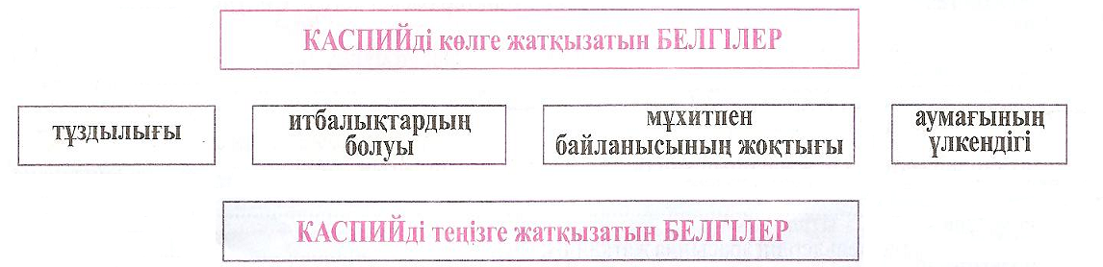
9-тапсырма. Пайда болу себебіне қарай көл қазаншұңқырларының түрлерін ажыратып,жаз.

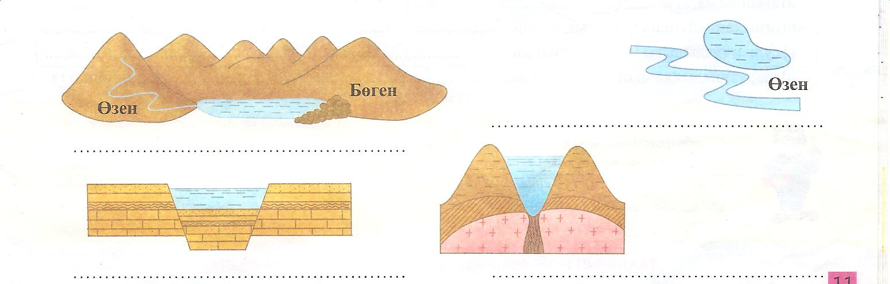
15-тапсырма. Жоспар бойынша Каспий теңізін: (Жұмыс дәптері) сипаттау

Оқушыларды бағалау.

